Мачты телескопические серии «ТМ»
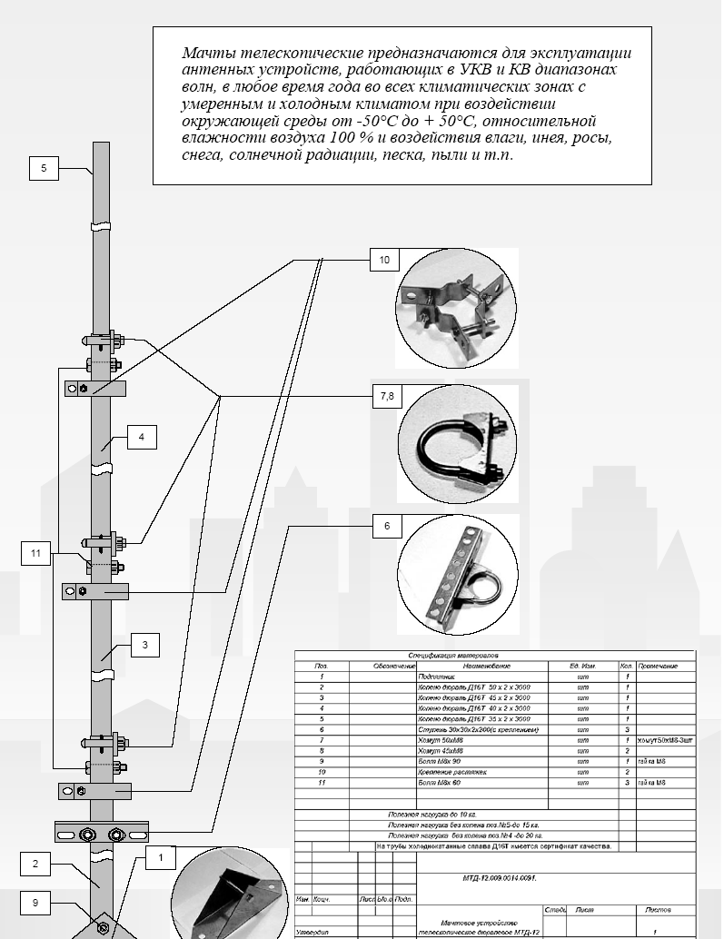


Мачты телескопические серии ТМ предназначены для установки и длительной эксплуатации оборудования (антенно-фидерных устройств) на высоте до 15 м массой до 15 кг. Мачта представляет собой сборную телескопическую алюминиевую (AD-31T) конструкцию трубчатого сечения, состоящую из 3-x, 4-х или 5-ти колен диаметром от 50 мм до 35(30)мм длиной 2 или 3 м. Высота мачты зависит от количества и длины колен. Установка мачты возможна силами одного человека. Время установки до 30 мин. Мачта может быть установлена как на плоских, так и на наклонных поверхностях. Установка мачты на сложные поверхности (песок, болотистая почва) возможна при дополнительной подготовке (усилении грунта). При установке на скальный грунт или железобетонные поверхности необходимо закрепить основание мачты и оттяжки с использованием анкерных устройств или любых резьбовых соединений, либо воспользоваться креплением за местные предметы.
Крепление оттяжек на грунте возможно с использованием металлических кольев длиной 0.3 – 0.4 метра.
Использование мачт возможно в составе автомобильной радиостанции при многократном развертывании и свертывании комплекта.
Подъем мачты производится в следующем порядке:
1. Производится разметка мест крепления основания мачты и 3-х оттяжек (минимальный радиус крепления оттяжек 3 м;
2. Крепится подпятник основания мачты и две оттяжки;
3. Производится подъем мачты за 3-ю оттяжку и ее крепление.
Основание мачты должно быть выставлено вертикально и надежно закреплено. Далее по ступенькам, размещенным на первом ярусе мачты, человек поднимается до телескопического узла подъема ярусов, закрепляется монтажным поясом за мачту, производит выдвижение верхнего яруса, его фиксацию и устанавливает АФУ. Далее прикрепляет верхний ярус оттяжек и производит выдвижение следующего колена до появления метки на стыковочном узле, вставляет опорный болт и затягивает хомут. По такой технологии выдвигаются все ярусы. Крепление однотипное. При установки мачты на срок более полугода все ярусы необходимо смазать маслом
Срок эксплуатации мачты до 15-ти лет.
Перечень номенклатуры мачт серии ТМ

Основные параметры мачты | TM-6/40 | TM-8/35 | TM-10/30 | TM-12/35 | TM-15/30
Число секций | 3 | 4 | 5 | 4 | 5
Длина колена (м) | 2 | 2 | 2 | 3 | 3
Длина в развернутом состоянии, м | 6 | 8 | 10 | 12 | 15
Длина в транспортном состоянии, м | 2.1 | 2.2 | 2.3 | 3.1 | 3.2
Количество ярусов для оттяжек | 1 | 2 | 3 | 3 | 3
Масса комплекта, кг | 6 | 8 | 10 | 12 | 14
Ветровая нагрузка м/c | 50 | 50 | 50 | 50 | 50
Диапазон рабочих  температур, С | -50 ….+50 | -50 ….+50 | -50 ….+50 | -50 ….+50 | -50 ….+50
Время  развертывания (мин) | 10 | 12 | 12 | 25 | 35

Комплект поставки мачты

Комплектующие | TM-6/40 | TM-8/35 | TM-10/30 | TM-12/35 | TM-15/30
Мачта телескопическая с хомутами | 1 | 1 | 1 | 1 | 1
Разборный хомут универсальный (для оттяжек) | 2 | 2 | 3 | 3 | 3
Подпятник с болтом | 1 | 1 | 1 | 1 | 1
Фиксирующий болт | 2 | 3 | 4 | 3 | 4
Количество оттяжек всего:  1-яр.  2-яр.  3-яр.  (поставляются опционально) | 3  3  -  - | 6  3  3  - | 9  3  3  3 | 9  3  3  3 | 9  3  3  3
Ступени с хомутами | - | - | - | 3 | 3

Подпятник
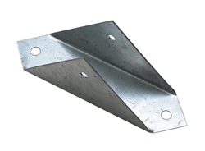
Материал | сталь
Защитное покрытие | цинк
Габаритные размеры, мм | длина | ширина | высота
Габаритные размеры, мм | - | - | -
Масса 1 шт | -
Способ изготовления | штамповка
ГОСТ, DIN
Страна изготовитель | Россия
Применение и назначение | Предназначен для крепления мачты к твёрдым плоским поверхностям

Хомут универсальный
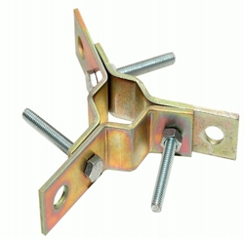
Материал | сталь
Защитное покрытие | цинк
Габаритные размеры, мм | длина | ширина | высота
Габаритные размеры, мм | 107 | 112 | 25
Масса 1 шт | 0,19
Способ изготовления | штамповка
ГОСТ, DIN
Страна изготовитель | Россия
Применение и назначение | Предназначен для крепления тросовых оттяжек к мачте без возможности поворота мачты

Зажим Duplex

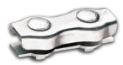
Материал | сталь
Защитное покрытие | цинк
Габаритные размеры, мм | длина | ширина | высота
Габаритные размеры, мм | 35 | 14 | 15
Масса 1 шт | 0,014
Способ изготовления | штамповка
ГОСТ, DIN
Страна изготовитель | Тайвань
Применение и назначение | Предназначены для соединения тросов между собой, а также для изготовления петель на концах троса (для установки на трос диаметром до 3 мм).
Минимальное количество зажимов для соединения троса | 1
Способ монтажа (установки)

Талреп
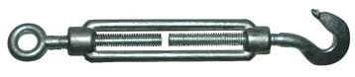
Материал | сталь
Защитное покрытие | цинк
Размер рабочей резьбы | M10
Рабочий ход | 90
Габаритные размеры, мм | длина | ширина | высота
Габаритные размеры, мм | 215 | 40 | 18
Масса 1 шт | 0,23
Способ изготовления | штамповка
ГОСТ, DIN | DIN 1480
Страна изготовитель | Финляндия
Применение и назначение | Служит для изменения длины, натяжения и регулировки натяжения цепей, тросов.
Способ монтажа (установки)

Коуш 2 мм
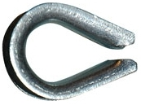
Материал | сталь
Защитное покрытие | цинк
Габаритные размеры, мм | длина | ширина | высота
Габаритные размеры, мм | 31 | 22 | 8
Масса 1 шт | 0,01
Способ изготовления | штамповка
ГОСТ, DIN | DIN 6899
Страна изготовитель | Финляндия
Применение и назначение | Предназначены для установки на трос до 3 мм при изготовлении петли на его конце. Предохраняет трос от перетирания, делает петлю более плавной
Способ монтажа (установки) | цинк

Трос для оттяжек 2 мм
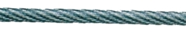
Материал | углеродистая сталь
Защитное покрытие | цинк
Габаритные размеры, мм | диаметр | сечение
Габаритные размеры, мм | 2 | 2
Масса 1 м | 0,03
Конструкция | 6*7+FC
ГОСТ, DIN | DIN 3055
Страна изготовитель | Финляндия
Применение и назначение | Предназначен для подъема и перемещения грузов, деталей и элементов конструкций
Рабочая нагрузка, кН | 1,06
Разрушающая нагрузка, кН | 5,29
Способ монтажа (установки)

Стоимость (розничные цены):

- TM-15/30 - 15 метровая: 6500 рублей;
- TM-12/35 - 12 метровая: 5600 рублей;
- TM-10/30 - 10 метровая: 4000 рублей;
- TM-8/35 - 8 метровая: 3200 рублей;
- TM-6/40 - 6 метровая: 3000 рублей.

Стоимость мачт указана без стоимости такелажа.

Стоимость такелажа

- TM-15/30 - 15 метровая: 1535 рублей;
- TM-12/35 - 12 метровая: 1535 рублей;
- TM-10/30 - 10 метровая: 1275 рублей;
- TM-8/35 - 8 метровая: 850 рублей;
- TM-6/40 - 6 метровая: 425 рублей.

